Сөздік
жеке меншік – частный
балалар дәрігері – педиатр
немере – внук
шөбере – правнук
заңгер – юрист

1-тапсырма. Сурет бойынша әңгіме жазыңдар.
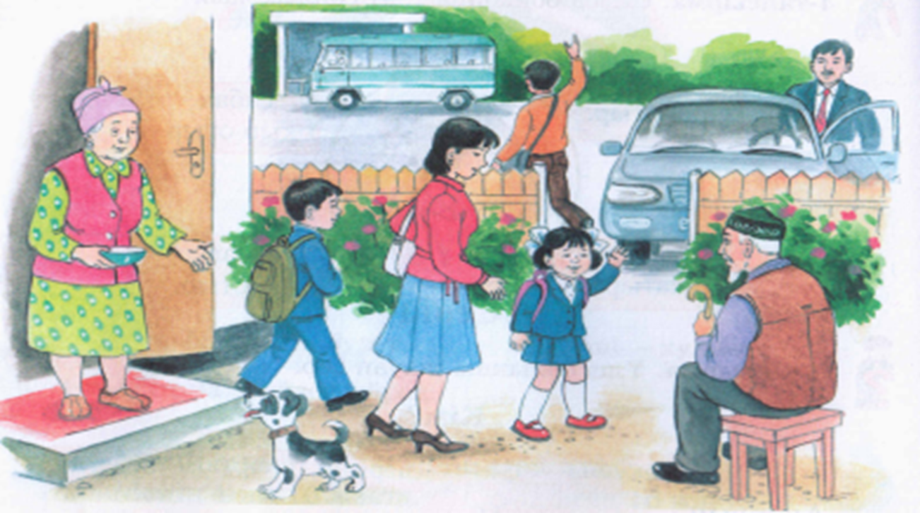

2-тапсырма. Мәтінді түсініп оқып, сұрақтар қойыңдар.

Біздің отбасымыз
Біздің отбасымыз онша үлкен емес. Отбасымызда 4 адам бар. Олар: әкем, анам, ағам және мен. Біз Павлодар қаласында тұрамыз. Менің атым – Дана. Мен 11 жастамын, 6-сыныпта оқимын. Әкемнің мамандығы – экономист. Жеке меншік фирмасы бар. Анам – мұғалім. Ол 42 жаста, әкемнен екі жас кіші. Ағамның аты – Айдар. Жасы 22-де , Инновациялық Еуразия университетінің студенті. Оның болашақ мамандығы – заңгер. Менің атам мен әжем бар. Олар ауылда тұрады. Олардың 6 немересі, 2 шөбересі бар. Мен жазғы демалыста атам мен әжемнің үйіне барамын. Біздің отбасымыз өте тату. Мен өз отбасымды жақсы көремін.

3- тапсырма. Сұрақтарға жауап беріңдер.
- Сенің отбасың үлкен бе?
- Отбасыңда қанша адам бар?
- Сенің ата-анаң қай жерде жұмыс ісдейді?
- Отбасы мүшелері немен айналысады?

4-тапсырма. Берілген сөздерді реттеп, орын орнына қойып сөйлемдер құрастырыңдар.

1. Бар, адам, отбасымызда, бес.
2. Көмектесемін, мен, оларға.
3. Жас, әке-шешем.
4. Қызметкер, әкем, шешем, мұғалім.
5. Тату, отбасымыз, біздің.

Отбасы мүшелері

Отбасы мүшелері – члены семьи
Қарындас – младшая сестра
Қамқоршы – заботливый
Бауырмал – сердечный

1-тапсырма. Сызба бойынша сөз тіркестерін құрастырыңдар.
Отбасы мүшелері
апа
ата
шеше
әке

қыз
аға
ұл
қарындас
іні

2-тапсырма. Көп нүктенің орнына керекті сөздерді қойып жазыңдар.
Отбасы мүшелері
Менің отбасымда ...... адам бар. Олар ......., .........,.........,........және мен.
Сіңлім, інім бар//жоқ.
Менің әкем – .......... . Анам – ........ .Атам – ......... . Мен – оқушымын. Мен ағамның қарындасымын. Біздің отбасымыз өте тату.
3-тапсырма. Отбасы мүшесі, ақылды әпкем, отбасы тату, менің ағам деген сөз тіркестерін қолдана отырып, 4 сөйлем құрастырыңдар.

4-тапсырма. Жаңылтпашты жаттап, тез айтуға жаттық.
Шеше, неше кесе
Сынды кеше.

Менің атам мен әжем

Сөздік:
Ерекше - особое
Тыңдайды - слушают
Шөп шабады - косит сено
Күтуге - ухаживать

1-тапсырма. Мәтінді түсініп оқып, зат есімді сөздерді табыңдар.

Менің атам мен әжем
Қазақ отбасында ата мен әженің орны ерекше. Оларды бәрі тыңдайды. Мен атаммен бірге шөп шабамын. Шөпті сиырға, қойға өзім апарып беремін. Атам маған малдарды қалай күту керек екенін үйретеді.
Ал әжем үйде бауырсақ пісіреді. Әжемнің бауырсағы өте дәмді болады. Үшеуіміз бауырсақпен шай ішеміз. Мен атам мен әжемді құрметтеймін.

2-тапсырма. Тест сұрақтарына жауап беріңдер.

1. Отбасы мүшелерінің атауын тап.
а) әке, шеше, ата, апа;
в) табиғат, орман, өзен;
с) дүкен, асхана, шаштараз;
д) мектеп, тақта, кітап.
2. Дұрыс аудармасын тап: «Я люблю свою бабушку»
а) Мен әжемді сыйлаймын;
в) Мен әжемді сүйемін;
с) Мен әжемді құрметтеймін;
д) Мен әжемді күтемін.
3. Жатыс септіктің жалғауы бар сөздерді көрсет.
а) отбасында, әжесінде;
в) отбасым, әжем;
с) отбасың, әжең;
д) отбасынан, әжесінен.
4. Дұрыс жауабын тап: Менің әкем ... жұмыс істейді:
а) сатушы;
в) зауытта;
с) аспаз;
д) мұғалім.
5.Тәуелдік жалғау нені білдіреді?
а) заттың көп екенін;
в) заттың біреуге тән екенін;
с) жіктелуін;
д) септелуін.

Отбасымның демалысы

Біз жыл сайын жазда Бурабайға демалуға барамыз. Ол жердің табиғаты тамаша. Бурабайда атам екеуіміз жаяу көп жүреміз, таза ауада рақаттанамыз. Мұнда тиіндер көп. Олар қарағайдың басына ұя жасайды. Кеше үш тоқылдақ көрдік. Біз оларға нанның ұнтағын бердік. Биыл біз өзенде көп шомылдық, күнге күйдік. Мен атам мен әжеммен демалуға барғанды ұнатамын.

2-тапсырма. Тест.

1. Қажетті сөзді табыңдар. Отбасымыз ....демалуға барды.
а) Мектепке
в) Бурабайға
с) Жаз бойы
2. Буынға дұрыс бөлінген сөздерді аңықтаңдар
а) Де-ма-лыс
в) От-бас-ы
с) шом-ылд-ық
3.Тәуелденген сөзді анықтаңдар
а) атамын
в) әжем
с) балалар
4.Үндестік заңына бағынбайтын сөзді тап.
а) отбасында
в) дәптерлер
с) адамдармен
5. Мақал-мәтелді дұрыс жалғастыр.Әке балаға...... .
а) құрдас
в) сыншы
с) туыс

Менің отбасым жазғы демалыста

3-тапсырма. Сурет бойынша шағын әңгіме құрастырыңдар
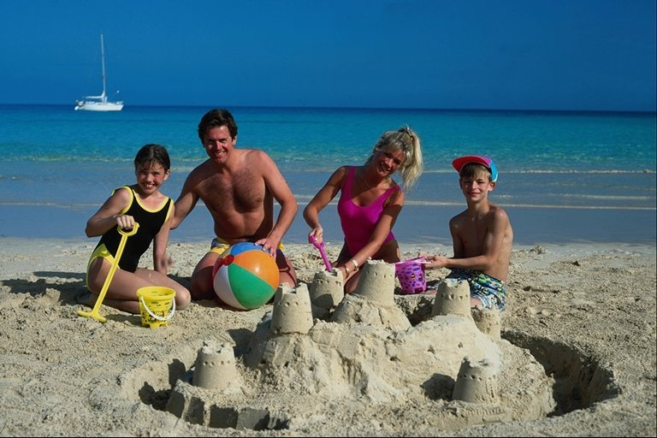

Сөздік:
бойы ұзын – высокого роста
қысқа – короткий
қыр мұрынды – с тонким прямым носом
айналысады – занимается

Екі дос
Сөздік:

Айырылмас – неразлучные
Ұлты – национальность
Үйірме – кружок

1-тапсырма. Мәтінді оқып, мазмұнын айтыңдар.
Бек пен Олег – айырылмас дос. Бектің ұлты – қазақ. Бек орыс тілін жақсы біледі. Орыс тілінде газет, журнал оқиды. Олегтің ұлты – орыс. Ол қазақ тілін үйреніп жүр. Олег қазақ әндерін жақсы көреді. Бек пен Олег домбыра үйірмесіне барады. Олар демалыс күндері қазақ драма театрына, спорт кешеніне барады.

2-тапсырма. Сөйлесуді жалғастырыңдар.
- Сенің досың бар ма?
- Иә, менің досым бар.
- Оның аты кім?
- Оның аты – Марат.
- Оның ұлты қандай?
- ...............................
- .................................
- ................................

Менің достарым

Сөздік:
В одной школе – бір мектепте
отличник учебы – оқу озаты
готовим – дайындаймыз
занимается – шұғылданады
в выходные дни – демалыс күндері
кружок – үйірме

1-тапсырма. Мәтінді аудар.

У меня много друзей. Мы дружим с детского сада. Они учатся со мной в одной школе. Моих друзей зовут – Руслан, Антон, Ильдар. Мы все отличники учебы. Мы вместе готовим уроки, ходим в библиотеку, занимаемся спортом, посещаем кружки. В выходные дни мы ездим в горы. Мы очень дружные.

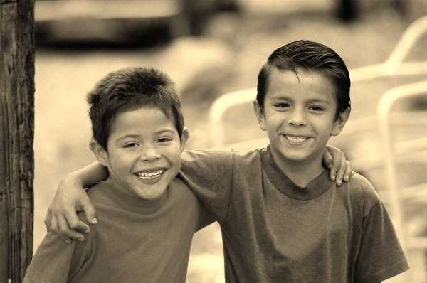
2-тапсырма. Дәптерге кестені толтыр.

Менің достарым
Достарымның аты
Жасы
Ұлты
Оқитын мектебі
Сыныбы
Отбасы
Ермегі

